## 磁场对运动电荷的作用

### 考点一　对洛伦兹力的理解和应用

1．洛伦兹力的定义

磁场对运动电荷的作用力．

2．洛伦兹力的大小

(1)*v*∥*B*时，*F*＝0；

(2)*v*⊥*B*时，*F*＝*qvB*；

(3)*v*与*B*的夹角为*θ*时，*F*＝*qvB*sin *θ*.

3．洛伦兹力的方向

(1)判定方法：应用左手定则，注意四指应指向正电荷运动的方向或负电荷运动的反方向；

(2)方向特点：*F*⊥*B*，*F*⊥*v*，即*F*垂直于*B*、*v*决定的平面．(注意*B*和*v*可以有任意夹角)

技巧点拨

洛伦兹力与电场力的比较

|  |  |  |
| --- | --- | --- |
|  | 洛伦兹力 | 电场力 |
| 产生条件 | *v*≠0且*v*不与*B*平行  (说明：运动电荷在磁场中不一定受洛伦兹力作用) | 电荷处在电场中 |
| 大小 | *F*＝*qvB*(*v*⊥*B*) | *F*＝*qE* |
| 力方向与场  方向的关系 | *F*⊥*B*，*F*⊥*v* | *F*∥*E* |
| 做功情况 | 任何情况下都不做功 | 可能做功，也可能不做功 |

例题精练

1.如图1所示，在赤道处，将一小球向东水平抛出，落地点为*a*；给小球带上电荷后，仍从同一位置以原来的速度水平抛出，考虑地磁场的影响，不计空气阻力，下列说法正确的是(　　)

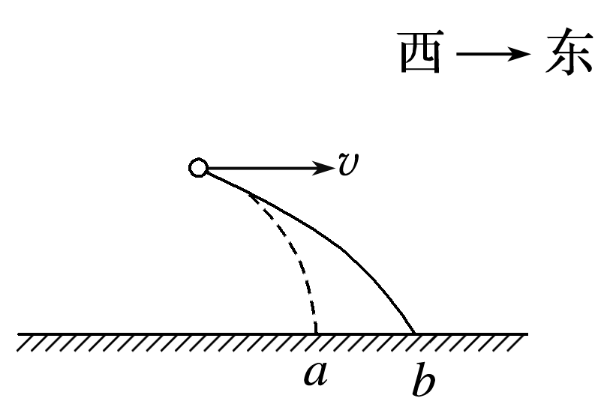

图1

A．无论小球带何种电荷，小球仍会落在*a*点

B．无论小球带何种电荷，小球下落时间都会延长

C．若小球带负电荷，小球会落在更远的*b*点

D．若小球带正电荷，小球会落在更远的*b*点

答案　D

2．(多选)如图2甲所示，带电小球以一定的初速度*v*0竖直向上抛出，能够达到的最大高度为*h*1；若加上水平向里的匀强磁场(如图乙)，且保持初速度仍为*v*0，小球上升的最大高度为*h*2，若加上水平向右的匀强电场(如图丙)，且保持初速度仍为*v*0，小球上升的最大高度为*h*3；若加上竖直向上的匀强电场(如图丁)，且保持初速度仍为*v*0，小球上升的最大高度为*h*4.不计空气阻力，则(　　)

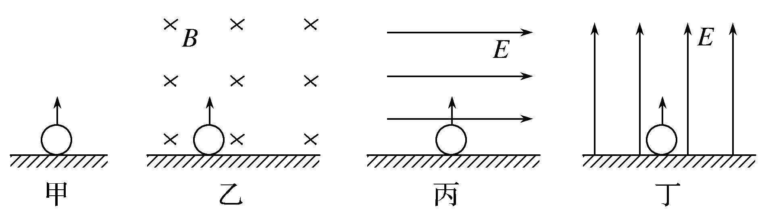

图2

A．一定有*h*1＝*h*3 B．一定有*h*1＜*h*4

C．*h*2与*h*4无法比较 D．*h*1与*h*2无法比较

答案　AC

解析　题图甲中，由竖直上抛运动的最大高度公式得*h*1＝，题图丙中，当加上电场时，由运动的分解可知，在竖直方向上，有*v*02＝2*gh*3，得*h*3＝，所以*h*1＝*h*3，故A正确；题图乙中，洛伦兹力改变速度的方向，当小球在磁场中运动到最高点时，小球应有水平速度，设此时小球的动能为*E*k，则由能量守恒定律得*mgh*2＋*E*k＝*mv*02，又由于*mv*02＝*mgh*1，所以*h*1＞*h*2，D错误；题图丁中，因小球电性未知，则电场力方向不确定，则*h*4可能大于*h*1，也可能小于*h*1，因为*h*1>*h*2，所以*h*2与*h*4也无法比较，故C正确，B错误．

### 考点二　有约束情况下带电体的运动

带电体在有约束条件下做变速直线运动，随着速度的变化，洛伦兹力发生变化，加速度发生变化，最后趋于稳定状态，*a*＝0，做匀速直线运动；当*F*N＝0时离开接触面．

例题精练

3．(多选)电荷量为＋*q*、质量为*m*的滑块和电荷量为－*q*、质量为*m*的滑块同时从完全相同的光滑斜面上由静止开始下滑，设斜面足够长，斜面倾角为*θ*，在斜面上加如图3所示的磁感应强度大小为*B*、方向垂直纸面向里的匀强磁场，关于滑块下滑过程中的运动和受力情况，下列说法中正确的是(不计两滑块间的相互作用，重力加速度为*g*)(　　)

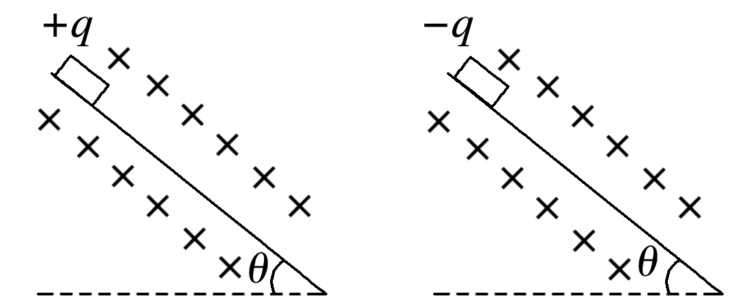

图3

A．两个滑块先都做匀加速直线运动，经过一段时间，＋*q*会离开斜面

B．两个滑块先都做匀加速直线运动，经过一段时间，－*q*会离开斜面

C．当其中一个滑块刚好离开斜面时，另一滑块对斜面的压力为2*mg*cos *θ*

D．两滑块运动过程中，机械能均守恒

答案　ACD

解析　当滑块开始沿斜面向下运动时，带正电的滑块受到的洛伦兹力方向垂直斜面向上，带负电的滑块受到的洛伦兹力方向垂直斜面向下，开始时两滑块沿斜面方向所受的力均为*mg*sin *θ*，均做匀加速直线运动，随着速度的增大，带正电的滑块受到的洛伦兹力逐渐变大，当*qvB*＝*mg*cos *θ*时，带正电的滑块恰能离开斜面，而带负电的滑块将一直沿斜面运动，不会离开斜面，A正确，B错误；由于两滑块加速度相同，所以在带正电的滑块离开斜面前两者在斜面上运动的速度总相同，当带正电的滑块刚好离开斜面时，带负电的滑块受的洛伦兹力也满足*qvB*＝*mg*cos *θ*，方向垂直斜面向下，斜面对滑块的支持力大小为*qvB*＋*mg*cos *θ*＝2*mg*cos *θ*，故滑块对斜面的压力为2*mg*cos *θ*，C正确；由于洛伦兹力不做功，故D正确．

### 考点三　带电粒子在匀强磁场中的运动

1．在匀强磁场中，当带电粒子平行于磁场方向运动时，粒子做匀速直线运动．

2．带电粒子以速度*v*垂直射入磁感应强度为*B*的匀强磁场中，若只受洛伦兹力，则带电粒子在与磁场垂直的平面内做匀速圆周运动．

(1)洛伦兹力提供向心力：*qvB*＝.

(2)轨迹半径：*r*＝.

(3)周期：*T*＝、*T*＝，可知*T*与运动速度和轨迹半径无关，只和粒子的比荷和磁场的磁感应强度有关．

(4)运动时间：当带电粒子转过的圆心角为*θ*(弧度)时，所用时间*t*＝*T*.

(5)动能：*E*k＝*mv*2＝＝().

例题精练

4．在探究射线性质的过程中，让质量为*m*1、带电荷量为2*e*的α粒子和质量为*m*2、带电荷量为*e*的β粒子，分别垂直于磁场方向射入同一匀强磁场中，发现两种粒子沿半径相同的圆轨道运动．则α粒子与β粒子的动能之比是(　　)

A. B.

C. D.

答案　D

解析　粒子在磁场中做匀速圆周运动，洛伦兹力提供向心力，根据牛顿第二定律，有：*qvB*＝*m*，动能为：*E*k＝*mv*2，联立可得：*E*k＝，由题意知α粒子和β粒子所带电荷量之比为2∶1，故α粒子和β粒子的动能之比为：＝＝，故D正确．

5.如图4，*MN*为铝质薄平板，铝板上方和下方分别有垂直平面的匀强磁场(未画出)．一带电粒子从紧贴铝板上表面的*P*点垂直于铝板向上射出，从*Q*点穿越铝板后到达*PQ*的中点*O*.已知粒子穿越铝板时，其动能损失一半，速度方向和电荷量不变，不计重力．铝板上方和下方的磁感应强度大小之比为(　　)

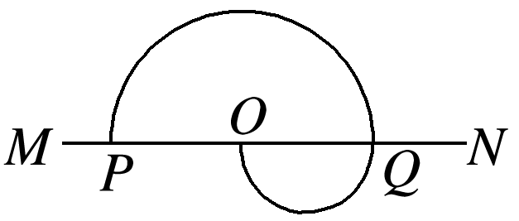

图4

A．2 B. C．1 D.

答案　D

解析　根据题图中的几何关系及带电粒子在匀强磁场中的运动性质可知：带电粒子在铝板上方做匀速圆周运动的轨道半径*r*1是其在铝板下方做匀速圆周运动的轨道半径*r*2的2倍．设粒子在*P*点的速度为*v*1，根据牛顿第二定律可得*qv*1*B*1＝，则*B*1＝＝；同理，*B*2＝＝，则＝，D正确，A、B、C错误．

# 综合练习

**一．选择题（共16小题）**

1．（吉林模拟）如图所示，光滑的水平面上有竖直向下的匀强磁场，水平面上平放着一个试管，试管内壁光滑，底部有一个带电小球.现在对试管施加一个垂直于试管的水平拉力F，在拉力F作用下，试管向右做匀速运动，带电小球将从管口飞出。下列说法正确的是（　　）

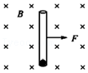

A．小球带负电

B．小球离开试管前，洛伦兹力对小球做正功

C．维持试管做匀速运动的拉力F应为恒力

D．小球离开试管前的运动轨迹是一条抛物线

【分析】小球能从管口处飞出，说明小球受到指向管口洛伦兹力，由左手定则，分析电性。将小球的运动分解为沿管子向里和垂直于管子向右两个方向。根据受力情况和初始条件分析两个方向的分运动情况，研究轨迹，确定F如何变化。

【解答】解：A、小球能从管口处飞出，说明小球受到指向管口洛伦兹力，根据左手定则判断，小球带正电，故A错误；

B、由小球的水平方向的运动而产生的沿管方向的洛伦兹力分力，由沿管方向的运动而产生的垂直管向左的洛伦兹力分力，两个洛伦兹力分力与合运动方向垂直，故洛伦兹力不做功，故B错误；

CD、设管子运动速度为v1，小球垂直于管子向右的分运动是匀速直线运动。小球沿管子方向受到洛伦兹力的分力F1＝qv1B，q、v1、B均不变，F1不变，则小球沿管子做匀加速直线运动。与平抛运动类似，小球运动的轨迹是一条抛物线；设小球沿管子的分速度大小为v2，则小球受到垂直管子向左的洛伦兹力的分力F2＝qv2B，v2增大，则F2增大，而拉力F＝F2，则F逐渐增大，故C错误，D正确。

故选：D。

【点评】本题是洛伦兹力做功的问题，小球受到洛伦兹力，同时受到试管对小球的约束，伦兹力是不可能做功的。若带电粒子仅仅受到洛伦兹力的作用，洛伦兹力一定不做功，要注意题目提供的条件。

2．（普宁市期末）如图所示，一个带负电的滑块从粗糙绝缘斜面顶端由静止下滑到底端时速度为v，若加一个垂直于纸面向里的匀强磁场，则滑块滑到底端时速度大小将（　　）

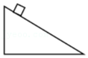

A．等于v B．大于v C．小于v D．无法确定

【分析】明确洛伦兹力的性质，分别对没有磁场和加上磁场两种情况进行分析，根据动能定理即可明确两种情况下速度的大小关系。

【解答】解：未加磁场时，根据动能定理，有mgh﹣Wfmv2﹣0。

加磁场后，多了洛伦兹力，根据左手定则判断可知，洛伦兹力方向垂直于斜面向下，洛伦兹力不做功，但使物体对斜面的压力变大，摩擦力变大，根据动能定理，有mgh﹣Wf′mv′2﹣0，Wf′＞Wf，所以v′＜v．故C正确，ABD错误。

故选：C。

【点评】解决本题的关键两次运用动能定理，两种情况重力做功相同，多了磁场后多了洛伦兹力，洛伦兹力不做功，但导致摩擦力变大，即两种情况摩擦力做功不同，从而比较出到达底端的速率。

3．（合肥期末）如图所示，将一根通以强电流的长直导线，平行放置在阴极射管的正上方，则阴极射线将（　　）

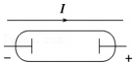

A．向上偏转 B．向下偏转 C．向纸内偏转 D．向纸外偏转

【分析】首先由安培定则分析判断通电直导线周围产生的磁场方向，再由左手定则判断出电子流的受力方向，可知电子流的偏转方向。

【解答】解：阴极射线中的电子向右运动，由安培定则判断可知，通电直导线上方所产生的磁场方向向里，电子向右运动，运用左手定则可判断出电子流受到向下的洛伦兹力作用，所以电子流要向下偏转，故B正确，ACD错误。

故选：B。

【点评】本题要求要会熟练的使用安培定则和左手定则分析解决问题，要明确电流、磁场、磁场力的关系，能正确的运用左手定则和安培定则分析问题是解决该题的关键，注意电子带负电，判断洛伦兹力时四指指向运动的反方向。

4．（隆德县期末）下列各图中，带负电粒子的运动方向、所受洛伦兹力的方向与磁场方向的关系正确的是（　　）

A．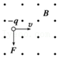 B．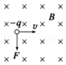 C．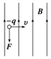 D．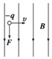

【分析】根据左手定则，让磁感线从掌心进入，并使四指指向电流的方向，这时拇指所指的方向就是洛伦兹力的方向。根据左手定则来判断洛伦兹力即可。

【解答】解：A、磁场向外，带负电粒子向右运动，根据左手定则可知，洛伦兹力向上，故A错误；

B、磁场向里，带负电粒子向右运动，根据左手定则可知，洛伦兹力向下，故B正确；

C、磁场竖直向上，带负电粒子向右运动，根据左手定则可知，洛伦兹力向里，故C错误；

D、磁场竖直向下，带负电粒子向右运动，根据左手定则可知，洛伦兹力向外，故D错误；

故选：B。

【点评】洛伦兹力的方向垂直于磁感应强度和粒子速度确定的平面，磁感应强度和粒子速度的方向可以不垂直，当粒子的速度的方向与磁场的方向同向时，粒子一定不受洛伦兹力的作用。

5．（沈阳期末）下列有关安培力和洛伦兹力的说法正确的是（　　）

A．判断安培力的方向用左手定则，判断洛伦兹力的方向用右手定则

B．安培力与洛伦兹力的本质相同，所以安培力和洛伦兹力都不做功

C．一小段通电导体在磁场中某位置受到的安培力为零，但该位置的磁感应强度不一定为零

D．静止的电荷在磁场中一定不受洛伦兹力作用，运动的电荷在磁场中一定受到洛伦兹力的作用

【分析】通电导线在磁场中受到力为安培力，而运动电荷在磁场中受到力为洛伦兹力，它们均属于磁场力，所以方向都由左手定则来确定，由于洛伦兹力始终与速度垂直，所以洛伦兹力不做功。

【解答】解：A、安培力、洛伦兹力的方向都用左手定则，安培力和洛伦兹力是性质相同的力，故A错误；

B、安培力做功，但洛伦兹力始终与速度方向垂直，所以洛伦兹力不做功，故B错误；

C、磁场中的通电直导线，当磁场与电流平行时，不受到安培力作用，故C正确；

D、静止的电荷在磁场中一定不受洛伦兹力作用，运动的电荷在磁场中也不一定受到洛伦兹力作用，当带电粒子平行于磁场中运动时，不受洛伦兹力作用，故D错误。

故选：C。

【点评】本题知道安培力和洛伦兹力的联系和区别，以及会根据左手定则判断安培力和洛伦兹力的方向。

6．（宁江区校级月考）如图所示，电子枪接入电路后发射电子，其正下方水平直导线内通有向右的电流，则（　　）

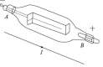

A．电子束从B射向A

B．电子束向上偏转，速率保持不变

C．电子束向上偏转，速率越来越小

D．电子束向下偏转，速率越来越大

【分析】明确电子是由电子枪的负极发射的；由安培定则判断出通电导线中的电流在电子枪位置的磁场方向；然后由左手定则判断出电子束受到的洛伦兹力方向，最后根据电子束的受力方向判断电子束如何偏转；根据洛伦兹力的特点分析是否做功。

【解答】解：A、电子是由负极发射，则电子束从A射向B，故A错误；

BCD、由安培定则可知，在电子枪处电流磁场方向垂直于纸面向外；电子束由左向右运动，由左手定则可知，电子束受到的洛伦兹力竖直向上，则电子束向上偏转；因洛伦兹力不做功，故电子速的速率保持不变，故CD错误，B正确。

故选：B。

【点评】明确电子（阴极射线）的性质，知道电流方向与电子运动方向相反，熟练掌握安培定则、左手定则是正确解题的关键，同时注意电子带负电，四指的方向要与运动方向相反。

7．（定远县模拟）如图所示，光滑的水平面上有竖直向下的匀强磁场，水平面上平放着一个试管，试管内壁光滑，底部有一个带电小球。现在对试管施加一个垂直于试管的水平拉力F，在拉力F作用下，试管向右做匀速运动，带电小球将从管口飞出。下列说法正确的是（　　）

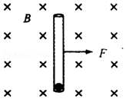

A．小球带负电

B．小球离开试管前，洛伦兹力对小球做正功

C．小球离开试管前的运动轨迹是一条抛物线

D．维持试管做匀速运动的拉力F应为恒力

【分析】小球能从管口处飞出，说明小球受到指向管口洛伦兹力，由左手定则，分析电性。将小球的运动分解为沿管子向里和垂直于管子向右两个方向。根据受力情况和初始条件分析两个方向的分运动情况，研究轨迹，确定F如何变化。

【解答】解：A、小球能从管口处飞出，说明小球受到指向管口洛伦兹力，根据左手定则判断，小球带正电。故A错误。

B、由小球的水平方向的运动而产生的沿管方向的洛伦兹力分力，

由沿管方向的运动而产生的垂直管向左的洛伦兹力分力，

两个洛伦兹力分力与合运动方向垂直，故洛伦兹力不做功，故B错误。

C、设管子运动速度为v1，小球垂直于管子向右的分运动是匀速直线运动。小球沿管子方向受到洛伦兹力的分力F1＝qv1B，q、v1、B均不变，F1不变，则小球沿管子做匀加速直线运动。与平抛运动类似，小球运动的轨迹是一条抛物线。故C正确。

D、设小球沿管子的分速度大小为v2，则小球受到垂直管子向左的洛伦兹力的分力F2＝qv2B，v2增大，则F2增大，而拉力F＝F2，则F逐渐增大。故D错误。

故选：C。

【点评】本题是洛伦兹力做功的问题，小球受到洛伦兹力，同时受到试管对小球的约束，伦兹力是不可能做功的。若带电粒子仅仅受到洛伦兹力的作用，洛伦兹力一定不做功，要注意题目提供的条件。

8．（阳泉期末）试判断图中的带电粒子刚进入磁场时所受的洛伦兹力的方向，其中垂直于纸面向外的是（　　）

A．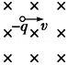 B．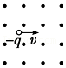 C．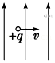 D．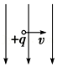

【分析】本题考查了左手定则的直接应用，根据左手定则即可正确判断磁场、运动方向、洛伦兹力三者之间的关系，特别注意的是四指指向和正电荷运动方向相同和负电荷运动方向相反。

【解答】解：A、图中负电荷在向里的磁场中向右运动，根据左手定则可知洛伦兹力方向应该向下，故A错误；

B、图中负电荷在向外的磁场中向右运动，根据左手定则可知洛伦兹力方向应该向上，故B错误；

C、图中正电荷在向上的磁场中向右运动，所受洛伦兹力方向垂直于纸面向外，故C正确；

D、图中正电荷在向下的磁场中向右运动，粒子所受洛伦兹力方向垂直于纸面向里，故D错误。

故选：C。

【点评】本题考查左手定则的应用，安培定则、左手定则、右手定则是在电磁学中经常用到的，要掌握它们的区别，并能熟练应用。

9．（济南期末）如图所示为阴极射线管的截面图，高速运动的电子从O点水平向右射出。若电子在外磁场作用下的径迹向右下偏转，则磁场的方向可能为（　　）

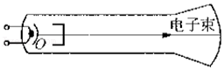

A．水平向右 B．竖直向下

C．垂直纸面向里 D．垂直纸面向外

【分析】电子带负电，电子在磁场中受到洛伦兹力的作用向下偏转，根据左手定则可以判断磁场的方向。

【解答】解：电子向右运动，受洛伦兹力向下偏转，根据左手定则可知，四指指向电子运动的反方向，大拇指向下，则可知磁场垂直纸面向里，故C正确，ABD错误。

故选：C。

【点评】本题就是对洛伦兹力的考查，掌握住左手定则，明确电子带负电，四指指向运动的反方向。

10．（浙江学业考试）下列表示运动电荷在磁场中所受到洛伦兹力的方向正确的是（　　）

A．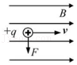 B．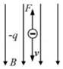

C．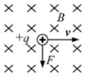 D．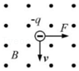

【分析】根据左手定则判断洛伦兹力的方向，即磁感线垂直穿过左手手心，四指指向正电荷的运动方向或负电荷运动的负方向，大拇指的方向就是洛伦兹力方向。

【解答】解：AB、电荷的速度方向与磁场方向平行时，电荷不受洛伦兹力，故AB错误；

CD、根据左手定则可知，磁感线垂直穿过左手手心，四指指向正电荷的运动方向或负电荷运动的负方向，大拇指的方向就是洛伦兹力方向，故C错误，D正确。

故选：D。

【点评】此题考查了洛伦兹力方向的判断，明确知道洛伦兹力的方向的判断方法，知道四指应指向负电荷的运动方向的反方向。

11．（石景山区期末）一个带正电的带电粒子沿垂直于磁场的方向，从a点进入匀强磁场，由于带电粒子使沿途的空气电离，粒子的能量逐渐减小（带电量不变）。下列描述带电粒子运动的径迹中，正确的是（　　）

A．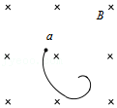 B．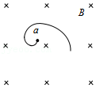

C．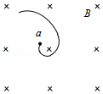 D．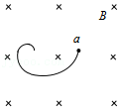

【分析】明确粒子能量减小，速度减小，根据粒子在磁场中运动的半径公式R $=\frac{mv}{qB}$ 来分析粒子的运动的中半径的变化，同时根据左手定则分析运动中洛伦兹力的方向。

【解答】解：由题意可知，粒子在运动中能量减小，故速度减小，但电量不变，故粒子的半径越来越小；同时在运动过程中，洛伦兹力的方向满足左手定则并且指向弯曲方向的凹侧，故只有A正确，BCD错误。

故选：A。

【点评】根据R $=\frac{mv}{qB}$ 可知，粒子运动的半径与速度的大小有关，速度减小则半径减小，这是解题的关键。

12．（汾阳市期末）关于带电粒子在匀强磁场中的运动，下列说法中正确的是（　　）

A．带电粒子沿着磁感线方向射入，洛伦兹力对带电粒子做正功

B．带电粒子逆着磁感线方向射入，洛伦兹力对带电粒子做负功

C．带电粒子垂直于磁感线方向射入，洛伦兹力对带电粒子不做功

D．带电粒子垂直于磁感线方向射入，洛伦兹力对带电粒子做功的情况与电荷的正负有关

【分析】明确洛伦兹力的特点，知道粒子平行于磁感线运动时，不受洛论兹力；而垂直磁场进入时，受洛伦兹力，但洛伦兹力的方向总与速度方向垂直，对粒子总不做功。

【解答】解：A、带电粒子沿磁感线方向射入，粒子不受洛伦兹力作用，故洛伦兹力不做功，故A错误；

BC、带电粒子垂直于磁感线方向射入，洛伦兹力与速度方向始终垂直，故洛伦兹力不做功；故B错误，C正确；

D、不论进入磁场的电荷电性如何，由于洛伦兹力始终与运动方向相互垂直，故洛伦兹力对带电粒子不做功，与电荷的电性无关，故D错误。

故选：C。

【点评】本题要抓住洛伦兹力特点进行分析，明确带电粒子的速度方向与磁场平行时，不受洛伦兹力；而粒子受洛伦兹力时，由于洛伦兹力总与速度方向垂直，对粒子总不做功。

13．（越秀区期末）如图所示，在半径为R的圆形区域内充满磁感应强度为B的匀强磁场，MN是一竖直放置的感光板。从圆形磁场最高点P以速度v垂直磁场射入大量带正电的粒子，且粒子所带电荷量为q、质量为m。不考虑粒子间的相互作用力及粒子的重力，关于这些粒子的运动，以下说法正确的是（　　）

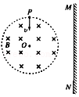

A．射出磁场的粒子一定能垂直打在MN上

B．粒子在磁场中通过的弧长越长，运动时间也越长

C．射出磁场的粒子其出射方向的反向延长线不可能过圆心O

D．当入射速度v $=\frac{qBR}{m}$ 时，粒子射出磁场后一定垂直打在MN上

【分析】带电粒子射入磁场后做匀速圆周运动，对着圆心入射，必将沿半径离开圆心，根据洛伦兹力充当向心力即可求出轨迹半径；确定出速度的偏向角，对着圆心入射的粒子，速度越大在磁场中通过的弧长越长，轨迹对应的圆心角越小，即可分析时间关系。

【解答】解：A、对着圆心入射的粒子，出射后不一定垂直打在MN上，与粒子的速度有关，故A错误。

B、对着圆心入射的粒子，速度越大在磁场中轨迹半径越大，弧长越长，轨迹对应的圆心角越小，由t $=\frac{θ}{2π}T$ 知，运动时间t越小，故B错误；

C、带电粒子的运动轨迹是圆弧，根据几何知识可知，对着圆心入射的粒子，其出射方向的反向延长线也一定过圆心，故C错误。

D、速度满足v $=\frac{qBR}{m}$ 时，由洛伦兹力充当向心力可知，Bqv＝m $\frac{v^{2}}{r}$ 可知，r $=\frac{mv}{qB}=\frac{m×\frac{qBR}{m}}{qB}=$ R，运动轨迹如图所示，射出磁场时的速度方向一定与MN垂直，故粒子一定垂直打在MN板上，故D正确。

故选：D。

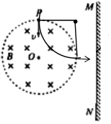

【点评】本题要抓住粒子是圆弧，磁场的边界也是圆弧，利用几何知识分析出射速度与入射速度方向的关系，确定出轨迹的圆心角，分析运动时间的关系。

14．（阜宁县校级期末）如图所示，螺线管中通入正弦交流电，将电子沿轴线方向射入后，电子在螺线管中的运动情况是（　　）

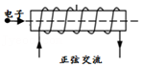

A．匀速圆周运动 B．往复运动

C．匀速直线运动 D．匀变速直线运动

【分析】长通电螺线管中产生的磁场方向平行于螺线管的轴线．根据电子的运动方向与磁场方向的关系，分析电子所受洛伦兹力的情况，判断电子的运动情况。

【解答】解：由于长通电螺线管中产生的磁场方向平行于螺线管的中心轴线，与电子的运动方向平行，则电子在磁场中不受洛伦兹力，电子重力又不计，则电子做匀速直线运动，故C正确，ABD错误。

故选：C。

【点评】本题关键是了解通电螺线管磁场方向特点，同时明确当带电粒子与磁场方向平行时不受洛伦兹力。

15．（沈阳期末）如图所示，a和b是从A点以相同的动能射入匀强磁场的两个带等量电荷的粒子运动的半圆形径迹，已知ra＝2rb，则由此可知（　　）

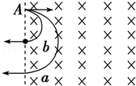

A．两粒子均带正电，质量比 $\frac{m_{a}}{m_{b}}=$ 4

B．两粒子均带负电，质量比 $\frac{m_{a}}{m_{b}}=$ 4

C．两粒子均带正电，质量比 $\frac{m_{a}}{m_{b}}=\frac{1}{4}$

D．两粒子均带负电，质量比 $\frac{m_{a}}{m_{b}}=\frac{1}{4}$

【分析】该题考查带电粒子在匀强磁场中的偏转，带电粒子在匀强磁场中以垂直于磁场方向运动，洛伦兹力提供向心力，粒子做匀速圆周运动．根据偏转方向，利用左手定则来判断粒子所带的电性，根据半径判断粒子的质量比．

【解答】解：

两粒子进入磁场后均向下偏转，可知在A点，均受到向下的洛伦兹力，由左手定则可知，四指所指的方向与运动方向相反，得知两个粒子均带负电；

由动能和动量之间的关系有： $P=\sqrt{2mE_{k}}$，得：

a粒子动量为： $P_{a}=\sqrt{2m_{a}E_{k}}⋯$ ①

b粒子动量为： $P_{b}=\sqrt{2m_{b}E_{k}}⋯$ ②

有题意有： $\frac{r_{a}}{r_{b}}=\frac{\frac{m_{a}v_{a}}{qB}}{\frac{m_{b}v_{b}}{qB}}=\frac{P_{a}}{P_{b}}=\frac{2}{1}⋯$ ③

①②③联立得： $\frac{m_{a}}{m_{b}}=4$，所以选项ACD错误，B正确。

故选：B。

【点评】该题考查了为运动物体的动量和动能之间的关系，要熟记公式 $P=\sqrt{2mE_{k}}$；熟练的应用左手定则判断粒子的运动方向或粒子的受力方向，知道带电粒子在磁场中做匀速圆周运动的半径公式和周期公式．

16．（汾阳市期末）比荷不相等的带电粒子M和N，以相同的速率经小孔S垂直进入匀强磁场，运动的半圆轨迹（M的轨迹圆半径大于N的轨迹圆半径）如图中虚线所示。下列说法正确的是（　　）

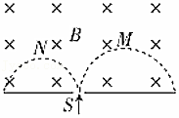

A．M的带电荷量大于N的带电荷量

B．M的质量小于N的质量

C．M的运行时间小于N的运行时间

D．M的运行时间大于N的运行时间

【分析】根据带电粒子在磁场运动的半径的公式可以判断出粒子速度的大小；根据半径确定运行的轨迹长度，再由速度公式即可确定运行时间。

【解答】解：AB、粒子在磁场中运动，根据洛伦兹力提供向心力qvB $=\frac{mv^{2}}{r}$ 可得半径为：r $=\frac{mv}{qB}$，由于粒子速率相等，但电荷量以及质量大小关系均不知，故无法确定电荷量和质量的大小关系，故AB错误；

CD、粒子在磁场中运动为半个圆周，由图可知M运动的半径大，故M运行的轨迹长，由t $=\frac{x}{v}$ 可知，M的运行时间大于N的运行时间，故C错误，D正确。

故选：D。

【点评】本题考查带电粒子在磁场中运动规律，在解题时要注意分析哪些量是已知，哪些是未知，从而正确选择物理规律分析求解。

**二．多选题（共14小题）**

17．（九龙坡区期末）如图所示，用绝缘细线悬吊着的带正电小球在匀强磁场中做往返运动，细线始终处于伸直状态，图中实线位置为平衡位置，不计空气阻力，下列说法正确的是（　　）

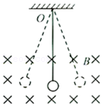

A．当小球每次通过平衡位置时，动能相同

B．当小球每次通过平衡位置时，动量相同

C．当小球每次通过平衡位置时，加速度的大小相同

D．当小球每次通过平衡位置时，丝线受到的拉力相同

【分析】带电小球在磁场中运动时，受重力、洛伦兹力和拉力，动能是标量，动量是矢量，要考虑方向；根据牛顿第二定律分析最低点拉力情况。

【解答】解：A、小球运动过程中只有重力做功，机械能守恒，故每次经过最低点时动能相同，故A正确；

B、动量是矢量，故小球向左经过最低点和向右经过最低点时动量的大小相等而方向不同，故B错误；

C、当小球每次通过平衡位置时，向心加速度 $a=\frac{v^{2}}{L}$，故C正确；

D、当小球每次通过平衡位置时，重力、洛伦兹力和拉力的合力提供向心力，

向左经过最低点时刻，根据左手定则，洛伦兹力向下，故：T1−qvB−mg，

向右经过最低点时刻，根据左手定则，洛伦兹力向上，故：T2+qvB−mg，

故T1＞T2，故D错误；

故选：AC。

【点评】本题综合考查了洛伦兹力、向心力、牛顿第二定律等知识，要注意动能和动量的区别。

18．（维西县校级期末）关于安培力和洛伦兹力，下列说法中正确的是（　　）

A．带电粒子在磁场中运动时，有可能不受洛伦兹力作用

B．洛伦兹力对运动电荷一定不做功

C．放置在磁场中的通电直导线，一定受到安培力作用

D．放置在磁场中的通电直导线，有可能不受安培力作用

【分析】根据安培力公式F＝BILsinθ与洛伦兹力公式f＝qvBsinθ及做功的条件分析答题．

【解答】解：A、当带电粒子运动方向与磁场反向在同一直线上时，带电粒子不受洛伦兹力，故A正确；

B、洛伦兹力总垂直于电荷运动方向，在洛伦兹力方向上，粒子位移为零，因此洛伦兹力对运动电荷不做功，故B正确；

C、当电流方向与磁场方向平行时，通电导线不受安培力作用，故C错误，D正确；

故选：ABD。

【点评】本题难度不大是一道基础题，知道洛伦兹力与安培力公式、知道力做功的必要条件即可正确解题．

19．（宜昌期末）下列图中画出了带电粒子在磁场中运动方向和所受洛伦兹力的分向，其中正确的是（　　）

A．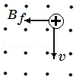 B．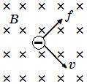

C．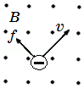 D．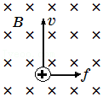

【分析】根据左手定则，让磁感线从掌心进入，并使四指指向正电荷运动的方向，这时拇指所指的方向就是正电荷所受的洛伦兹力的方向，即可判断出洛伦兹力方向。

【解答】解：根据左手定则，可判断出洛伦兹力方向。

A、图中正电荷的洛伦兹力的方向向左，故A正确；

B、图中负电荷的洛伦兹力的方向向左下，故B错误；

C、图中负电荷的洛伦兹力的方向向左上，故C正确；

D、图中正电荷的洛伦兹力的方向向左，故D错误。

故选：AC。

【点评】本题考查洛伦兹力的方向，注意要右手定则与左手定则的区分，并理解正电荷与负电荷洛伦兹力的方向的不同。

20．（宣威市校级月考）如图中，洛伦兹力的方向判断正确的是（　　）

A．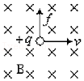 B．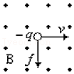

C．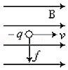 D．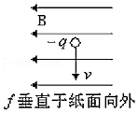

【分析】带电粒子在磁场中运动时受到洛伦兹力方向根据左手定则判断，由磁感线方向确定手心方向，由电荷运动方向确定四指指向，由大拇指指向来判断洛伦兹力的方向。

【解答】解：A、根据左手定则，磁感线穿过手心，四指指向正电荷的运动方向向右，大拇指指向洛伦兹力的方向，判断出来洛伦兹力向上，故A正确；

B、根据左手定则，磁感线穿过手心，四指指向负电荷运动的反方向向左，大拇指指向洛伦兹力的方向，判断出来洛伦兹力向上，故B错误；

C、速度与磁感线平行时，电荷不受洛伦兹力，故C错误；

D、根据左手定则，磁感线穿过手心，四指指向负电荷运动的反方向向下，拇指指向洛伦兹力的方向，判断出来洛伦兹力方向垂直纸面向外，故D正确。

故选：AD。

【点评】本题考查左手定则的直接应用，要注意当带电粒子平行于电场线的方向运动时，将不受洛伦兹力作用，掌握好左手定则就行，记住“左力右电”，不要混淆。

21．（黄陵县校级期末）带电粒子垂直匀强磁场方向运动时，只受到洛伦兹力的作用．下列表述正确的是（　　）

A．洛伦兹力对带电粒子做功

B．洛伦兹力对带电粒子不做功

C．洛伦兹力改变带电粒子的速度方向

D．洛伦兹力不改变带电粒子的速度方向

【分析】洛伦兹力的方向与速度方向垂直，只改变速度的方向，不改变速度的大小．

【解答】解：洛伦兹力的方向与速度方向垂直，所以洛伦兹力不做功，不改变速度的大小，只改变速度的方向，所以不改变粒子的动能。故A、D错误，BC正确。

故选：BC。

【点评】解决本题的关键掌握洛伦兹力的大小公式，知道洛伦兹力的方向，注意洛伦兹力只改变速度的方向，不改变速度的大小．

22．（百色期末）如图所示，匀强磁场的磁感应强度为B，带电粒子（电性已在图中标出）的速率为v，带电荷量为q，则关于带电粒子所受洛伦兹力的大小和方向说法正确的是（　　）

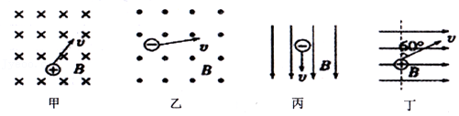

A．图甲为F洛＝qvB，方向与v垂直斜向上

B．图乙为F洛＝qvB，方向与v垂直斜向上

C．图丙为F洛＝qvB，方向垂直纸面向里

D．图丁为F洛＝qvB，方向垂直纸面向里

【分析】本题考查了左手定则的直接应用，根据左手定则即可正确判断磁场、运动方向、洛伦兹力三者之间的关系，特别注意的是四指指向和正电荷运动方向相同和负电荷运动方向相反。

【解答】解：A、图中根据左手定则可知洛伦兹力方向应该垂直运动方向斜向上，大小为Bqv，故A正确；

B、图中为负电荷，其受力方向垂直于运动方向向左上方，大小为Bqv，故B正确；

C、图中速度方向与磁场方向平行，不受洛伦兹力，故C错误；

D、图中将速度分解为水平和竖直方向，则竖直分速度受洛伦兹力，大小为Bqvcos60° $=\frac{1}{2}$ Bqv，方向垂直于纸面向里，故D错误。

故选：AB。

【点评】本题考查洛伦兹力方向的判断，要注意明确左手与正电荷的运动方向相同，与负电荷运动方向相反；同时注意判断几何关系的判断，特别是平行时的判断。

23．（长沙县校级月考）如图所示，一个质量为m、带电荷量为+q的圆环，套在水平放置的粗糙绝缘细杆上，圆环直径略大于细杆直径。已知细杆处于磁感应强度为B的水平匀强磁场中，给圆环初速度v0使其向右运动起来，在运动过程中圆环的电荷量不变，经历变速运动后圆环最终处于平衡状态。则从开始运动到最终处于平衡状态，圆环克服摩擦力做的功可能为（　　）

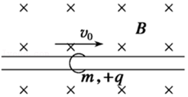

A．0

B． $\frac{1}{2}mv_{0}^{2}$

C． $\frac{m^{3}g^{2}}{2q^{2}B^{2}}$

D． $\frac{1}{2}mv_{0}^{2}−\frac{m^{3}g^{2}}{2q^{2}B^{2}}$

【分析】分析圆环的受力明确洛伦兹力与重力的大小关系，从而有确摩擦力是否存在，从而确定摩擦力做功情况；分情况讨论圆环的受力和运动情况，根据动能定理求解摩擦力做功的大小。

【解答】解：A、圆环经历变速运动后圆环最终处于平衡状态，故qv0B≠mg，因而圆环在速度为v0受到杆的作用力不为零，存在摩擦力，故摩擦力做功不为零，故A错误；

B、当qv0B＜mg时，圆环做减速运动到静止，只有摩擦力做功。根据动能定理得： $−W=0−\frac{1}{2}mv_{0}^{2}$，解得： $W=\frac{1}{2}mv_{0}^{2}$，故B正确；

CD、当qv0B＞mg时，圆环先做减速运动，当qvB＝mg时，不受摩擦力，做匀速直线运动，则有 $v=\frac{mg}{qB}$；根据动能定理得： $−W=\frac{1}{2}mv^{2}−\frac{1}{2}mv_{0}^{2}$，代入解得： $W=\frac{1}{2}mv_{0}^{2}−\frac{m^{3}g^{2}}{2q^{2}B^{2}}$，故C错误，D正确。

故选：BD。

【点评】本题考查分析问题的能力，摩擦力是被动力，要分情况讨论，同时明确动能定理的准确应用是解题的关键。

24．（永昌县校级期中）如图所示，表示磁场对运动电荷的作用，其中正确的是（　　）

A．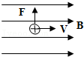 B．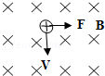

C．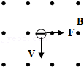 D．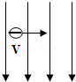

【分析】左手定则的内容：伸开左手，使四指与大拇指垂直，且在同一个平面内，让磁感线穿过掌心，四指方向与正电荷的运动方向相同，大拇指所指的方向为洛伦兹力的方向；

【解答】解：A、粒子的速度方向与磁场方向平行，故不受洛伦兹力，故A错误；

B、粒子带正电，磁场方向向内，速度方向向下，根据左手定则，洛伦兹力水平向右，故B正确；

C、粒子带负电，磁场方向向外，速度方向向下，根据左手定则，洛伦兹力水平向右，故C正确；

D、粒子带负电，磁场方向向下，速度方向向右，根据左手定则，洛伦兹力方向垂直纸面向外，不为零，故D错误；

故选：BC。

【点评】解决本题的关键掌握左手定则判定电荷在磁场中运动速度、磁场和电荷受到洛伦兹力三者之间的方向关系．

25．（4月份模拟）如图所示，边长为a的正方形线框内存在磁感应强度大小为B、方向垂直于纸面向里的匀强磁场。两个相同的带电粒子同时从AB边上的A点和E点（E点在AB之间，未画出），以相同的速度v沿平行于BC边的方向射入磁场，两带电粒子先后从BC边上的F点射出磁场，已知从A点入射的粒子射出磁场时速度方向与BF边的夹角为θ＝60°。不计粒子的重力及粒子之间的相互作用，则（　　）

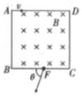

A． $BF=\frac{\sqrt{3}}{3}a$

B． $AE=\frac{a}{3}$

C．带电粒子的比荷为 $\frac{2v}{3Ba}$

D．两个带电粒子在磁场中运动的时间之比为tA：tE＝2：1

【分析】带电粒子在磁场中做圆周运动，洛伦兹力提供向心力，根据题意作出粒子运动轨迹，由几何关系求出粒子轨道半径；应用牛顿第二定律求出粒子的比荷；根据粒子做圆周运动的周期和转动的圆心角求出粒子在磁场中的运动时间。

【解答】解：AC、从A点入射的粒子射出磁场时速度方向与BF边的夹角为60°，粒子在磁场中运动的圆心角为120°，则有a﹣r＝rsin30°，解得：r $=\frac{2a}{3}$，则由Bqv＝m $\frac{v^{2}}{r}$ 可得带电粒子的比荷为 $\frac{q}{m}=\frac{3v}{2Ba}$，由几何关系可得BF2＝r2﹣（a﹣r）2，解得：，故A正确，C错误；

BD、从E点入射的粒子在磁场中的半径也为r，则由几何关系可知r2﹣BF2＝（r﹣BE）2，，由AB＝AE+BE解得 $AE=\frac{2}{3}a$，粒子在磁场中运动的圆心角为60°，两个带电粒子在磁场中运动的时间之比为tA：tE＝2：1，故B错误，D正确。

故选：AD。

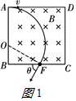

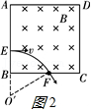

【点评】本题考查了带电粒子在磁场中的运动，粒子在磁场中做匀速圆周运动，洛伦兹力提供向心力，分析清楚粒子运动过程、根据题意作出粒子运动轨迹是解题的前提与关键，应用几何知识求出粒子轨道半径、应用牛顿第二定律与粒子做圆周运动的周期公式可以解题。

26．（思明区校级期末）如图所示为圆柱形区域的横截面，在没有磁场的情况下带电粒子（不计重力）以初速度v0沿截面直径方向入射，穿过此区域的时间为t。在该区域加沿轴线方向的匀强磁场，磁感应强度为B，带电粒子仍以同一初速度沿截面直径入射，粒子飞出此区域时，速度方向偏转60°角，根据上述条件下列说法正确的是（　　）

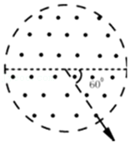

A．该粒子带正电

B．带电粒子在磁场中运动的时间为 $\sqrt{3}$ πt

C．带电粒子在磁场中运动的半径为v0t

D．带电粒子的比荷为 $\frac{\sqrt{3}}{2}$ Bt

【分析】在没有磁场时，不计重力的带电粒子以某一初速度沿截面直径方向入射，穿过此区域时粒子做匀速直线运动；在有磁场时，带电粒子仍以同一初速度沿截面直径入射，粒子飞出此区域时，粒子做匀速圆周运动，根据洛伦兹力充当向心力求出半径，根据几何关系求出运动时间，再由匀速圆周运动中半径公式可算出粒子的比荷。

【解答】解：A、粒子进入磁场后向下偏转，根据左手定则可知，该粒子带正电，故A正确；

B、在没有磁场的情况下，粒子做匀速直线运动，有：2R＝v0t

解得：t

加上磁场后，粒子做匀速圆周运动，轨迹如图所示，由几何关系得，运动半径为：

r $=\frac{R}{tan30°}=\sqrt{3}$ R

θ＝60° $=\frac{π}{3}$

粒子在磁场中做圆周运动的时间为：t′ $=\frac{θr}{v_{0}}=\frac{\frac{π}{3}×\sqrt{3}R}{\frac{2R}{t}}=\frac{\sqrt{3}πt}{6}$，故B错误；

C、由B可知：r $=\frac{R}{tan30°}=\sqrt{3}$ R，再结合t解得：rv0t，故C正确；

D、粒子在磁场中做圆周运动，洛伦兹力提供向心力，则有：qvB＝m，联立rv0t，解得：，故D错误。

故选：AC。

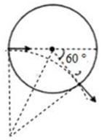

【点评】本题考查带电粒子在磁场中的运动，带电粒子在磁场中运动的题目解题步骤一般为：定圆心、画轨迹、求半径，同时还要利用圆的几何关系来帮助解题。

27．（秦州区校级期末）如图所示，边长为l的正方形区域abcd内存在垂直纸面向里的匀强磁场。一质量为m、带电量为q的粒子以垂直于cb方向的初速度v0从ad中点e点射入，从cd的中点f点射出。则下列说法正确的是（　　）

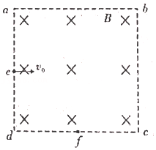

A．粒子带正电 B．粒子带负电

C．磁感应强度B $=\frac{mv_{0}}{ql}$ D．磁感应强度B $=\frac{2mv_{0}}{ql}$

【分析】根据粒子运动情况由几何关系求解半径，根据洛伦兹力提供向心力求解磁感应强度大小；根据左手定则判断粒子的电性。

【解答】解：A、由于粒子从cd的中点f点射出，则说明粒子在垂直纸面向里的磁场中向下偏转，由左手定则可知，粒子带负电，故A错误，B正确；

CD、粒子从cd的中点f点射出，则出对应的轨迹如图所示，由几何关系可知，d为圆心，粒子的轨迹半径为R $=\frac{l}{2}$，根据洛伦兹力提供向心力可得：qv0B＝m，解得磁感应强度B $=\frac{2mv_{0}}{ql}$，故C错误，D正确。

故选：BD。

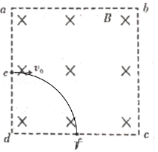

【点评】对于带电粒子在磁场中的运动情况分析，一般是先明确运动轨迹确定圆心位置，根据几何关系求半径，结合洛伦兹力提供向心力求解未知量。

28．（西青区期末）如图所示，一个质量为m、电荷量为q的带负电的粒子（粒子的重力不计），带电粒子从x轴正方向上的P点以速度v沿与x轴成60°的方向射入第一象限内的匀强磁场中，并恰好垂直于y轴正方向射出第一象限。已知OP＝a，则带点粒子在磁场中做匀速圆周的半径r及匀强磁场的磁感应强度B的大小分别为（　　）

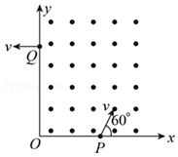

A． $\frac{2\sqrt{3}a}{3}$ B． $\frac{\sqrt{3}a}{2}$ C． $\frac{\sqrt{3}mv}{2qa}$ D． $\frac{\sqrt{3}mv}{qa}$

【分析】不计重力的情况下带电粒子进入磁场，在洛伦兹力作用下做匀速圆周运动，画出运动的轨迹，确定半径R与a之间的关系，根据圆周运动的半径公式，即可求解磁感应强度大小。

【解答】解：作出带电粒子做圆周运动的圆心和轨迹，由图中几何关系知：

做粒子通过P、Q两点速度方向的垂线，两垂线的交点即为圆心O′，画出粒子在第一象限运动的轨迹。

依据几何关系，结合图形可知：R $=\frac{a}{cos30°}=\frac{2\sqrt{3}a}{3}$

而不计带电粒子的重力，由洛伦兹力提供向心力，依据牛顿第二定律，则有：qvB＝m $\frac{v^{2}}{R}$，解得：B $=\frac{\sqrt{3}mv}{2qa}$，故AC正确，BD错误。

故选：AC。

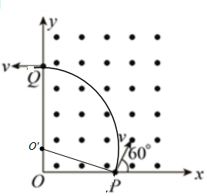

【点评】本题考查带电粒子在磁场中的运动，抓住微粒在磁场中做匀速圆周运动，洛伦兹力提供向心力可以得到微粒圆周运动的半径、周期的表达式，根据表达式进行解答。

29．（滨州期末）如图所示，等腰直角三角形BAC区域内存在垂直纸面向里的匀强磁场，顶角A为90°，磁感应强度大小为B。大量质量为m、电荷量为+q的粒子，以不同的速率从BC边中点沿OA方向射入该磁场区域，不计粒子重力。则从AB边射出的粒子在磁场中的运动时间可能为（　　）

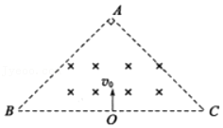

A． $\frac{3πm}{2qB}$ B． $\frac{3πm}{5qB}$ C． $\frac{3πm}{8qB}$ D． $\frac{3πm}{16qB}$

【分析】以不同速率进入磁场的粒子，运动半径不同，周期相同，找到运动轨迹正好与AB边相切的图形，分析得到粒子在磁场中的运动时间的极值。

【解答】解：粒子进入磁场之后洛伦兹力提供向心力，由qvB＝m $\frac{v^{2}}{r}$ 和T $=\frac{2πm}{qB}$ 可知粒子在磁场中运动周期相同，但在磁场中运动轨迹对应的圆心角不同即运动时间不同，当运动轨迹正好与AB边相切时如图所示，粒子运动时间最大，因此最大时间为：t $=\frac{135°}{360°}$• $\frac{2πm}{qB}=\frac{3πm}{4qB}$，速度越大，运行时间越短，因此BCD正确，A错误；

故选：BCD。

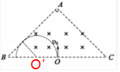

【点评】本题考查带电粒子在匀强磁场中做匀速圆周运动相关知识，解决关键在于找到轨迹与边界相切时的运动时间的极值。

30．（西藏一模）如图所示，一不计重力的带电粒子垂直射入一自左向右逐渐增强的磁场中，由于周围气体的阻碍作用，其运动径迹恰为一段圆弧AB，则从图中可以判断（　　）

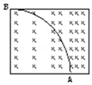

A．粒子从A点射入 B．粒子从B点射入

C．粒子的速率逐渐减小 D．粒子的速率逐渐增大

【分析】带电粒子以一定的速度进入匀强磁场，在洛伦兹力的作用下做匀速圆周运动；要注意明确粒子运动所在的磁场是变化的，所以要分析速度的变化明确可能的运动情况。

【解答】解：由图可知，粒子转动的半径不变，但由于阻力的作用，速率会减小；所以如果粒子从B点射入，因磁场在变大，要使得运动轨迹的半径不变，由R $=\frac{mv}{Bq}$ 可知运动速率变大，但因阻力做负功，速率应该是减小的，所以粒子不可能从B点射入；如果粒子从A点射入，因磁场在变小，要使得运动轨迹的半径不变，由R $=\frac{mv}{Bq}$ 半径公式可知运动速率变小；故粒子一定是从A点射入的，故AC正确，BD错误。

故选：AC。

【点评】带电粒子在磁场中运动的题目解题步骤为：定圆心、画轨迹、求半径，要注意本题中粒子始终做圆周运动，半径不变，但磁场和速率发生了变化。

**三．填空题（共6小题）**

31．（阳泉期末）磁体和　电流　的周围都存在着磁场，磁场对　运动电荷　的作用力叫洛伦兹力。

【分析】明确磁场存在于磁体和电流周围；磁场对运动电荷的作用力叫洛伦兹力。

【解答】解：磁体和电流的周围存在着磁场，磁场对运动电荷的作用叫洛伦兹力。

故答案为：电流； 运动电荷。

【点评】本题考查对磁场和洛伦兹力的认识，要注意明确磁场存在于磁体和电流周围。

32．（2006•上海）如图所示，一束β粒子自下而上进入一垂直纸面的匀强磁场后发生偏转，则磁场方向向　里　，进入磁场后，p粒子的动能　不变　（填“增加”、“减少”或“不变”）。

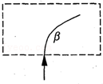

【分析】β粒子带负电，根据粒子的偏转方向可知其所受洛伦兹力方向，然后利用左手定则可得出磁场方向，洛伦兹力方向始终与速度方向垂直，对带电粒子不做功。

【解答】解：由图可知β粒子向右偏转，因此粒子刚进入磁场时所受洛伦兹力方向向右，β粒子带负电，根据左手定则可知磁场方向向里；洛伦兹力不做功，方向始终和粒子运动方向垂直，只是改变速度方向。

故答案为：里，不变。

【点评】熟练应用左手定则判断带电粒子运动方向、磁场方向、洛伦兹力方向三者之间关系，是解决带电粒子在磁场中运动问题的前提。

33．（海陵区校级学业考试）如图所示，在x轴上方存在磁感应强度为B的垂直于纸面向里的匀强磁场，一个电子（电荷量为q）从x轴上的O点以速度v斜向上射入磁场中，速度方向与x轴的夹角为45°．电子进入磁场瞬间受到　洛伦兹力　（填“洛伦兹力”或“安培力”），其大小为　Bqv　。

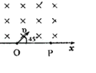

【分析】带电粒子在磁场中洛伦兹力充当向心力而做圆周运动，明确洛伦兹力的大小F＝Bqv。

【解答】解：电子进入磁场时受到洛伦兹力，洛伦兹力的大小F＝Bqv。

故答案为：洛伦兹力；Bqv。

【点评】本题考查洛伦兹力的公式，要注意明确电流受力为安培力，而运动电荷受到的力为洛伦兹力。

34．（永安市校级月考）一正电荷以速度v＝100m/s垂直进入磁场，已知该电荷的电荷量为q＝2×10﹣3C，磁场的磁感应强度为B＝2T，则该电荷受到的洛伦兹力为　0.4　N。

【分析】根据垂直磁场方向飞入，则洛伦兹力的大小公式F＝qvB求出洛伦兹力的大小，从而即可求解

【解答】解：速度垂直磁场方向飞入一磁感应强度为B＝2T的磁场，

根据F＝qvB得：F＝100×2×10﹣3×2＝0.4N。

故答案为：0.4

【点评】解决本题的关键掌握洛伦兹力的大小公式，同时注意公式成立条件：速度方向与磁场垂直。

35．（徽县校级期末）电子质量为m，带电量为e，垂直射入磁感应强度为B，方向垂直于纸面向外，宽度为d的匀强磁场区域．当它从磁场区域射出时，速度方向偏转了30°角，如图所示，则电子进入磁场时的速度大小是 $\frac{2Bde}{m}$　　；在磁场中运动的时间是 $\frac{πm}{6Be}$　　．

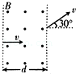

【分析】由几何知识求出粒子圆周运动的半径，由牛顿第二定律求出速度大小．

【解答】解：由几何知识知粒子圆周运动的半径为r＝2d

根据牛顿第二定律：evB＝m $\frac{v^{2}}{r}$

得：v $=\frac{2Bde}{m}$

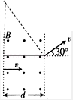

运动时间t $=\frac{30°}{360°}$• $\frac{2πm}{eB}=\frac{πm}{6eB}$

故答案为： $\frac{2Bde}{m}$； $\frac{πm}{6Be}$．

【点评】本题考查带电粒子在磁场中的圆周运动，解题关键在于“找圆心，求半径”；要注意几何关系的正确应用．

36．（南关区校级期末）一质量为m，带电量为q的粒子，以速度v垂直射入足够大的磁感应强度为B的匀强磁场中，重力不计，则它运动的半径为 $\frac{mv}{qB}$　　，周期为 $\frac{2πm}{qB}$　　。

【分析】粒子垂直于磁场方向进入磁场从而做匀速圆周运动，根据洛伦兹力提供向心力求解粒子运动的半径，根据周期与线速度的公式求解运动的周期。

【解答】解：粒子在磁场总做匀速圆周运动，洛伦兹力提供向心力，即 $qvB=m\frac{v^{2}}{r}$，

所以粒子的运动半径为 $r=\frac{mv}{qB}$，

所以周期为 $T=\frac{2πr}{v}=\frac{2πm}{qB}$。

故答案为： $\frac{mv}{qB}$， $\frac{2πm}{qB}$。

【点评】明确知道粒子垂直于磁场进入做d是匀速圆周运动，知道粒子做匀速圆周运动向心力等于洛伦兹力。

**四．计算题（共6小题）**

37．（西城区期末）如图，一段横截面积为S、长为l的直导线，单位体积内有n个自由电子，电子电量为e。该导线通有电流时，假设自由电子定向移动的速率均为v。将导线放置在磁感应强度为B的匀强磁场中，且电流方向与B垂直。导线所受安培力大小为F安，导线内自由电子所受洛伦兹力大小的总和为F，推导F安＝F。

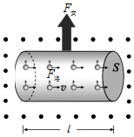

【分析】由电流的定义式和电荷量的表达式推导出电流的微观表达式，从而求出安培力的大小，再求出每个自由电子所受到的洛伦兹力，从而推导出安培力与洛伦兹力合力的关系。

【解答】解：导体内电流的大小为： $I=\frac{q}{t}$，假设t时间内电子运动的长度为vt，则其通过的导体的体积为Svt，通过导体某一截面的自由电子数为nSvt，则该时间内通过导体该截面的电荷量为：q＝nSvte，

联立方程可解得电流的微观表达式为：I $=\frac{nSvte}{t}=neSv$，则此时导体受到的安培力大小为：F安＝BIL，联立解得：F安＝BneSvL＝nSLevB，

长为L的导体内中的自由电子数目为：N＝nsL，则每个电子所受到的洛伦兹力的大小为：f＝evB，故N个粒子所受到的洛伦兹力的合力为：F＝Nf＝NevB＝nSLevB，

故F安＝F；

答：F安＝F。

【点评】本题主要考查了洛伦兹力与安培力的关系，解题关键在于通过电流的微观表达式进行二者间推导。

38．（西湖区校级月考）一电荷量为q的带正电粒子，速度大小为v，方向水平向右，不计粒子重力。

（1）如图甲，若进入电场强度大小为E、方向水平向右的匀强电场，求粒子受到电场力的大小和方向；

（2）如图乙，若进入磁感应强度大小为B、方向竖直向下的匀强磁场，求粒子刚进入磁场时受到洛伦兹力的大小和方向。

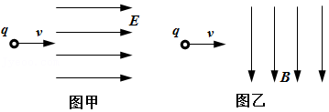

【分析】（1）明确电场力的性质，根据F＝Eq可求出电场力的大小，根据正电荷受力方向与电场强度方向相同确定电场力的方向；

（2）根据F＝qvB即可求出洛伦兹力大小，根据左手定则确定洛伦兹力的方向。

【解答】解：（1）根据F＝Eq可知，粒子受到的电场力F＝Eq，粒子带正电，故受力方向与电场强度方向相同，即水平向右；

（2）洛伦兹力F＝Bqv，根据左手定则可知，洛伦兹力的方向垂直纸面向里。

答：（1）电场力大小为Eq，方向水平向右；

（2）洛伦兹力大小为Bqv，方向垂直纸面向里。

【点评】本题考查电场力和洛伦兹力的性质，要注意明确二者的计算公式以及方向判断的方法。

39．如图所示，在磁感应强度为B的匀强磁场中，有一与磁感线垂直且水平放置的长为L的绝缘细线，细线一端固定在一个点上另一端系着一质量为m、带电荷量为+q的小球．让小球从静止释放．试求小球从右向左通过最低位置时，细线的拉力F．

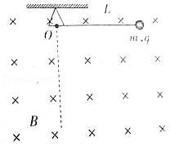

【分析】根据动能定理求出小球到达最低点的速度，由左手定则判断洛伦兹力方向，由牛顿第二定律求丝线的拉力．

【解答】解：由左手定则判断洛伦兹力方向向下，根据牛顿第二定律：

F﹣Bqv﹣mg＝m $\frac{v^{2}}{L}$

根据动能定理：mgLmv2

联立得：F＝3mg+Bq $\sqrt{2gL}$

答：小球从右向左通过最低位置时，细线的拉力F为 $3mg+Bq\sqrt{2gL}$

【点评】本题考查了动能定理和牛顿第二定律的综合运用，注意洛伦兹力不做功的特点．

40．如图所示，空间有一垂直纸面向外的磁感应强度为0.5T的匀强磁场，一质量为0.2kg且足够长的绝缘木板静止在光滑水平面上，在木板左端放置一质量为0.1kg、带电荷量q＝+0.2C的滑块，滑块与绝缘木板之间的动摩擦因数为0.5，滑块受到的最大静摩擦力可认为等于滑动摩擦力．现对木板施加方向水平向左，大小为0.6N的恒力，g取10m/s2，求：

（1）滑块匀加速运动的时间t及匀加速结束时的速度v1？

（2）滑块最终的速度v2？

（3）木板最终加速度？

菁优网：http://www.jyeoo.com

【分析】（1）先求出木块静摩擦力能提供的最大加速度，再根据牛顿第二定律判断当0.6N的恒力作用于木板时，系统一起运动的加速度，当滑块获得向左运动的速度以后又产生一个方向向上的洛伦兹力，当需要的静摩擦力等于最大静摩擦力时，二者发生相对滑动，物体不再做匀变速运动；

（2）当洛伦兹力等于重力时滑块与木板之间的弹力为零，此时摩擦力等于零，此后物块做匀速运动，木板做匀加速直线运动．

（3）对木板分析，根据牛顿第二定律可分析木板的加速度大小．

【解答】解：

（1）由题意知长木板的质量为M＝0.2kg，滑块的质量m＝0.1kg，滑块与木板间动摩擦因数μ＝0.5，当F作用于长木板时，对于木板由拉力和摩擦力的合力产生加速度，对于滑块由摩擦力产生加速度，由题意知滑块与木板间的最大静摩擦力fmax＝μmg，产生的最大加速度：amax＝μg＝0.5×10＝5m/s2

当F＝0.6N的恒力单独对长木板产生的加速度：a木3m/s2＜amax

所以力F作用时，M和m一起匀加速运动，所以根据牛顿第二定律有开始时木板和滑块的共同加速度为：a2m/s2

当物体受到的最大静摩擦力小于ma时，物块将相对于木板滑动，则有：

μ（mg﹣Bqv1）＝ma

解得：v1＝6m/s；

则加速时间t $=\frac{v}{a}=\frac{6}{2}=$ 3s；

（2）滑块在木板对滑块的摩擦力作用下做加速运动，当速度最大时木板对滑块的摩擦力为0，如图对滑块进行受力分析有：

滑块受到向上的洛伦兹力，木板的支持力、重力和木板的滑动摩擦力，

根据分析知：滑动摩擦力f＝μN＝μ（mg﹣F）

F＝qvB

当滑块速度最大时，f＝0，即：F＝mg＝qv2b

所以此时滑块速度v2

代入数据得：v2＝10m/s．

（3）对于木板进行受力分析，有F合＝F﹣f

根据牛顿第二定律有木板的加速度：a $=\frac{F−f}{M}$

因为F为恒力，故当f＝0时，木板具有最大加速度，其值为：a木max3m/s2

答：（1）滑块匀加速运动的时间t为3s；匀加速结束时的速度v1为6m/s；

（2）滑块最终的速度v2为10m/s；

（3）木板最终加速度为3m/s2；

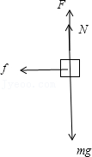

【点评】本题主要考查了牛顿第二定律的直接应用，要求同学们能正确分析木板和滑块的受力情况，进而判断运动情况，同时注意正确受力分析是解题的关键．

41．（红桥区校级期中）一个质量为m、电荷量为q的带电粒子从x轴上的P（a，0）点以速度v，沿与x正方向成60°的方向射入第一象限内的匀强磁场中，并恰好垂直于y轴射出第一象限。求：

（1）粒子电性；

（2）匀强磁场的磁感应强度B；

（3）粒子射出点的坐标。

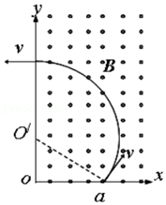

【分析】（1）根据粒子的偏转方向，由左手定则即可确定粒子的电性；

（2）由几何轨迹找到圆心位置，由几何关系得到半径；洛伦兹力提供向心力，由牛顿第二定律列方程可得匀强磁场的磁感应强度B；

（3）由几何关系和圆周运动的半径关系可以求出出射点的坐标。

【解答】解：（1）由图可知，粒子向左偏转，根据左手定则可知，粒子带负电；

（2）粒子在磁场中在洛伦兹力作用下做匀速圆周运动，如图所示：由射入、射出点的半径可找到圆心O′，由几何知识得，

rsin60°＝a

解得圆周运动的半径为：r $=\frac{a}{sin60°}=\frac{2\sqrt{3}}{3}a$

粒子在磁场中在洛伦兹力作用下做匀速圆周运动，洛伦兹力提供圆周运动向心力，有：qvB＝m $\frac{v^{2}}{r}$

得磁场的磁感应强度：B $=\frac{mv}{qr}=\frac{\sqrt{3}mv}{2qa}$

（3）由几何关系有：粒子射出磁场时的纵坐标yx＝r+rcos60° $=\frac{2\sqrt{3}a}{3}$（1 $+\frac{1}{2}$） $=\sqrt{3}$ a

所以射出磁场时的坐标为（0， $\sqrt{3}$ a）

答：（1）粒子带负电；

（2）匀强磁场的磁感应强度为 $\frac{\sqrt{3}mv}{2qa}$；

（3）射出点的坐标（0， $\sqrt{3}$ a）。

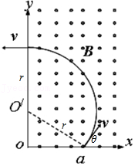

【点评】本题考查带电粒子在磁场中的偏转问题，关键是找到圆心位置，由几何关系求半径，由洛伦兹力提供向心力得到磁感应强度。

42．（安徽月考）如图所示，在xOy平面直角坐标系的第Ⅰ象限内有一垂直纸面向里的圆形匀强磁场区域，与x、y轴分别相切于A（L，0）、C（0，L）两点，第Ⅱ象限内有沿y轴负方向的匀强电场。一个质量为m、电荷量为q的带正电粒子从A点沿y轴正方向以v0射入磁场，经C点射入电场，最后从x轴上离O点的距离为2L的P点射出，不计粒子的重力。求：

（1）匀强磁场磁感应强度B的大小；

（2）匀强电场场强E的大小和粒子在电场中运动的时间。

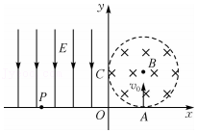

【分析】（1）粒子在磁场中只受洛伦兹力而做匀速圆周运动，由几何关系求得粒子圆周轨迹半径，由洛伦兹力提供向心力，应用牛顿第二定律求解磁感应强度；

（2）粒子在电场中做类平抛运动，将运动分解为沿x轴的匀速直线运动和沿y轴匀加速直线运动，分别应用运动学公式，求解出时间和加速度，再由牛顿第二定律求解电场强度。

【解答】解：（1）带正电粒子在磁场中只受洛伦兹力而做匀速圆周运动，其轨迹如右图所示，

由几何关系知粒子圆周轨迹半径r＝L，

由洛伦兹力提供向心力可得：qv0B

解得：B

（2）粒子由C点沿﹣x方向进入电场，在电场中做类平抛运动，则：

沿﹣x方向做匀速直线运动，有：2L＝v0t，

沿﹣y方向做初速度为零的匀加速直线运动，有：L $=\frac{1}{2}at^{2}$，

粒子在电场中的加速度为：a $=\frac{qE}{m}$

解得：E $=\frac{mv_{0}^{2}}{2qL}$，t $=\frac{2L}{v_{0}}$

答：（1）匀强磁场磁感应强度B的大小为 $\frac{mv_{0}}{qL}$；

（2）匀强电场场强E的大小为 $\frac{mv_{0}^{2}}{2qL}$，粒子在电场中运动的时间为 $\frac{2L}{v_{0}}$。

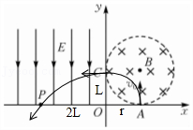

【点评】本题是非常基础的电场和磁场中带电粒子运动问题，典型的磁场中匀速圆周运动，电场中的类平抛运动。带电粒子在磁场的运动画轨迹图确定轨迹半径和圆心角是基本功，电场中的匀变速曲线运动处理的方法是运动的分解与合成。